Не меньшая эффективность инкоботулотоксина А, не содержащего комплексообразующих белков, по сравнению с другим ботулиническим токсином типа А в лечении межбровных морщин

Gerhard Sattler, MD,* Michael J. Callander, MD,† Doris Grablowitz, MD,‡ Torsten Walker, MD,§ Eva K. Bee, MD,¶ Berthold Rzany, MD, ScM,|| Timothy Corcoran Flynn, MD,# и Alastair Carruthers, MD FRCPC**

АКТУАЛЬНОСТЬ ТЕМЫ. Использование ботулинического токсина в косметологических целях значительно возросло в течение последних 20 лет. Инкоботулотоксин А, также известный как NT 201, является новым ботулиническим токсином типа А (150 кДа), не содержащим комплексообразующих белков.

ЦЕЛИ. Проспективное, многоцентровое, рандомизированное, двойное слепое, международное исследование III фазы для изучения не меньшей эффективности инкоботулотоксина А по сравнению с другим ботулиническим токсином типа А, онаботулотоксином A, в лечении межбровных морщин.

МЕТОДЫ. Всего 381 пациент был рандомизирован в соотношении 3:1 (инкоботулотоксин А: онаботулотоксин A) для получения 24 ЕД инкоботулотоксина А или онаботулотоксина A. Конечной точкой эффективности был процент ответивших на лечение (пациенты с улучшением ≥ 1 балла по 4-балльной Шкале морщин лица) при максимальном нахмуривании на 4 и 12 неделях по оценке исследователей и группы независимых экспертов на основании стандартизированных цифровых фотографий.

РЕЗУЛЬТАТЫ. Через четыре недели после инъекции, уровни ответа при максимальном нахмуривании составили 96,4% в группе инкоботулотоксина А и 95,7% в группе онаботулотоксина A по оценке независимых экспертов. Анализ данных подтвердил не меньшую эффективность инкоботулотоксина А. Уровни ответа в состоянии покоя были ниже для обоих препаратов. Частота нежелательных явлений была низкой.

ЗАКЛЮЧЕНИЕ. Инкоботулотоксин А столь же эффективен, как онаботулотоксин A в лечении межбровных морщин. Оба препарата хорошо переносились.

Это исследование финансировалось Merz Pharmaceuticals GmbH. Редакторская помощь была оказана Ogilvy 4D, Оксфорд, Великобритания.

Инкоботулотоксин А (Бокутюр/Ксеомин, Merz Pharmaceuticals GmbH, Франкфурт, Германия) и онаботулотоксин A (Ботокс косметик/Вистабел, Allergan, Ирвайн, Калифорния) производятся из одного и того же дикого штамма Clostridium botulinum. При ферментации нейротоксин вырабатывается как часть комплекса с высокой молекулярной массой.¹ Производственный процесс окончательной формы препарата инкоботулотоксина А включает в себя ряд стадий хроматографической очистки, что дает исключительно активный нейротоксин, не содержащий неактивный или частично активный нейротоксин (анатоксин) и неактивные комплексообразующие белки, присутствующие в других представленных на рынке препаратах ботулинического токсина типа А, в том числе в онаботулотоксине A.^{2,3} Инкоботулотоксин А одобрен для лечения межбровных морщин в Германии с июля 2009 года.

Целью этого крупного сравнительного исследования было изучение того, что инкоботулотоксин А обладает не меньшей эффективностью по сравнению с онаботулотоксином A в лечении межбровных морщин при использовании дозы в соотношении 1:1.

* Rosenpark Klinik, Дармштадт, Германия; † Face and Body Clinic, Urmston, Великобритания; ‡ Medizinisch Asthetisches Zentrum, Вена, Австрия; § Privatpraxis меха Hautkrankheiten, Людвигсхафен, Германия; ¶ Praxis fur Dermatologie, Hautartzpraxis Stengel and Bee, Мюнстер, Германия ; || Division of Evidence-Based Medicine, Klinik fur Dermatologie, Charite Universitatsmedizin Berlin, Берлин, Германия; # Cary Skin Centre, Университет Северной Каролины в Чапел-Хилл, Кэри, Северная Каролина; ** Кафедра дерматологии и кожных наук, Университет Британской Колумбии, Ванкувер, Британская Колумбия, Канада

© 2010 Американское общество дерматологической хирургии, Инк. • Опубликовано Wiley Periodicals, Inc. •
ISSN: 1076-0512 • Dermatol Surg 2010;36:2146-2154 • DOI: 10.1111/j.1524-4725.2010.01706.x

Это утверждение уже было доказано в сравнительных исследованиях по лечению блефароспазма⁴ и спастической кривошеи.⁵ Вторичными целями являлись дальнейшая оценка эффекта лечения инкоботулотоксином А и онаботулотоксином A межбровных морщин при максимальном нахмуривании или в покое независимыми экспертами и исследователями.

Методы
Это было проспективное, многоцентровое, рандомизированное, двойное слепое, международное исследование III фазы в параллельных группах, осуществляемое в 20 центрах в Австрии, Германии и Великобритании (www.clinicaltrials.gov номер NCT00777803). Исследование проводилось в соответствии с этическими принципами, провозглашенными Хельсинкской декларацией 1975 года, которые согласуются с принципами Надлежащей клинической практики и соответствующими нормативными требованиями. Перед началом любых процедур, связанных с исследованием, каждый пациент подписал установленную форму информированного согласия.

В исследование включали женщин в возрасте от 18 до 50 лет, имевших умеренные и выраженные межбровные морщины при максимальном нахмуривании (балл тяжести 2 или 3 по Шкале морщин лица (FWS)) по оценке исследователя (0 = отсутствуют, 1 = еле заметные, 2 = умеренные, 3 = выраженные). Критериями исключения являлись выраженные межбровные морщины в покое по оценке исследователя согласно FWS, предшествующее лечение любым серотипом ботулинического токсина верхней трети лица в течение предыдущих 6 месяцев, а также рассасывающимися филлерами в области надпереносья в течение предыдущих 12 месяцев, предшествующие имплантации постоянного филлера в области надпереносья, любые операции или шрамы в области надпереносья, выраженная асимметрии лица или птоз век или бровей, любое заболевание, при котором у пациента имеются противопоказания к лечению ботулиническим токсином.

Пациентов случайным образом распределяли на две группы в соотношении 3:1 (инкоботулотоксин А : онаботулотоксин A) с клиническим соотношением дозы 1 ЕД:1 ЕД. Продолжительность исследования составила 12 недель с дополнительной 1 неделей скрининга. Пациенты проходили скрининг на пригодность в ходе Визита 1 (день -7, скрининговый визит). Рандомизация и лечение пациентов проводились на Визите 2 (день 0, исходное состояние), когда каждый пациент получал пять внутримышечных инъекций инкоботулотоксина А или онаботулотоксина A слепым методом. Ослепление проводили по отношению к пациентам и независимым экспертам, но не к исследователям центра.

В течение 12 недель периода наблюдения (84 дня), пациенты посетили исследовательский центр на Визите 3 (неделя 4, день 28 ± 3) и Визите 4 (неделя 12, день 84 ± 7). На каждом из этих визитов исследователь и пациент проводили оценку эффективности и безопасности. Кроме этого делали стандартизированные цифровые фотографии области лица, получавшей лечение (по шесть каждому пациенту). Каждый исследовательский центр был оснащен одинаковым оборудованием (цифровая камера с 10,0 мегапикселями, автофокусом и установкой для портретной фотосъемки FotoFinder Mediscope с двумя металлическими отражателями), что позволяет воспроизвести положение лица и освещение при последующем фотографировании. Автоматическое управление камерой обеспечивало равномерное профессиональное освещение лица пациента вспышкой, не образуя теней или отражений на коже. Три независимых эксперта по отдельности проводили оценку фотографии по FWS. В случае расхождения мнений между независимыми экспертами в оценке пациента как ответившего или не ответившего на лечение, решение устанавливалось мнением большинства.

На день 0 исследования инкоботулотоксин А и онаботулотоксин A вводили в общей дозе 24 ЕД. 0,6 мл общего объема делили на пять инъекций: 0,15 мл (6 ЕД) в мышцу гордецов, 0,125 мл (5 ЕД) в медиальную часть каждой мышцы, сморщивающей бровь, и 0,1 мл (4 ЕД) в среднюю часть каждой мышцы, сморщивающей бровь (Рис. 1). Первичной конечной точкой эффективности был процент ответивших на лечение при максимальном нахмуривании на 4 неделе по оценке группы из трех независимых экспертов на основании стандартизированных цифровых фотографий. Ответ на лечение определялся как улучшение не менее чем на 1 балл по 4-балльной FWS.

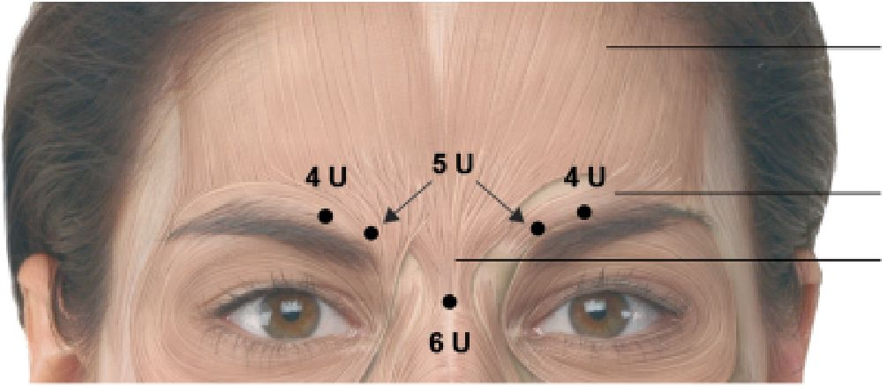 | Лобная мышца
 | Мышца, сморщивающая бровь
 | Мышца гордецов
Рисунок 1. Места инъекций.

Вторичными конечными точками были процент ответивших на лечение при максимальном нахмуривании на 12 неделе (по оценке группы независимых экспертов на основании стандартизированных цифровых фотографий), процент ответивших на лечение в покое на 4 и 12 неделях (по оценке группы независимых экспертов на основании стандартизированных цифровых фотографий), и процент ответивших на лечение при максимальном нахмуривании и в покое на 4 и 12 неделях (по оценке исследователя и пациента с помощью FWS). Кроме того, регистрировали общую оценку изменений внешнего вида пациента (PGA) после лечения (оценивали с помощью 9-балльной шкалы, где ответ на лечение определяли как балл не менее + 2 на 4 и 12 неделях по сравнению с исходным состоянием).

В ходе исследования регистрировали нежелательные явления (НЯ), НЯ, представляющие особый интерес, а также симптомы, указывающие на распространение токсина. Проводили анализ антител к ботулиническому токсину типа А (иммунофлуоресцентный анализ, анализ купола диафрагмы).

Все пациенты, прошедшие рандомизацию и лечение, с имеющимися первичными конечными точками эффективности были включены в группу полного анализа (FAS). Группа анализа в соответствии с протоколом (PPS) была подгруппой пациентов FAS без серьезных отклонений от протокола. Для основного показателя эффективности, который определили как ожидаемую разницу в частоте ответа между двумя активными группами, вычисляли двусторонний 95% доверительный интервал Ньюкомба-Вилсона (ДИ). Интерпретация ДИ основывалась на нулевой гипотезе, что ожидаемая разница в частоте ответа между активными группами была меньше, чем предел не меньшей эффективности -0,15 (H₀: р^{инкоботулотоксин А} -p^{онаботулотоксин A} ≤0,15).
Если нижняя граница расчетного ДИ превышала предел -0,15, можно было сделать вывод о не меньшей эффективности лечения инкоботулотоксином А по отношению к лечению онаботулотоксином A. Этот подтверждающий анализ основывался на PPS. Для исследования надежности результатов анализ повторили в FAS с уловным начислением случаев наблюдения и недостающих значений. Недостающие значения были условно начислены как следующее наблюдение, перенесенное назад, или последнее наблюдение, перенесенное вперед, в зависимости от того, какие визиты наблюдения отсутствовали. Для первичной конечной точки эффективности недостающих значений в ожидаемой PPS не было, поскольку пациентов без данных для первичной конечной точки эффективности уже исключали из FAS.
Для всех вторичных показателей эффективности, основанных на уровне ответов, вычисляли 95% ДИ Ньюкомба-Вилсона.

Все пациенты, получившие изучаемый препарат, были частью популяции оценки безопасности. Анализы безопасности основывались только на популяции оценки безопасности.

Результаты
Всего 381 пациент был рандомизирован и получил инъекции, следовательно, являясь популяцией для оценки безопасности (Рис. 2). У каждого из 381 пациента имелось наблюдаемое исходное значение первичного показателя эффективности, поэтому все они были включены в FAS. У одиннадцати пациентов имелись значительные отклонения от протокола исследования, таким образом, PPS составила 370 пациентов (n = 277, инкоботулотоксин А, n = 93, онаботулотоксин A). Значительными отклонениями считали недостающие измерения эффективности, отклонения от сроков, такие как преждевременное прекращение исследования и неявка на визит или визит, сделанный вне установленного промежутка времени, прием неразрешенных по протоколу лекарственных средств, и отклонение от критериев исключения.

 |  |  |  | 399 пациентов включены для скрининга
18 пациентов исключены:
8 - не прошли скрининг
10 - по другим причинам
 |  |  |  | 381 пациент – рандомизированы и получили инъекционное лечение
 | 284 пациента получили NT 201 |  |  |  |  |  | 97 пациентов получили онаботулотоксин A
269 пациентов завершили исследование |  |  | 15 пациентов прекратили лечение:  1 - не связанное с лечением TEAE  14 - не явились для наблюдения  2 - несоблюдение условий исследования  (возможны несколько ответов) |  |  | 7 пациентов прекратили лечение:  2 - несоблюдение условий исследования  6 - не явились для наблюдения  (возможны несколько ответов) |  |  |  |  | 90 пациентов завершили исследование

Рисунок 2. Распределение пациентов.

Демографические и исходные характеристики PPS представлены в таблице 1. Значимых различий в данных демографических и исходных характеристик между двумя активными группами не наблюдалось.

ТАБЛИЦА 1. Сводные данные демографических и исходных характеристик пациентов (группа анализа в соответствии с протоколом).
Характеристика | Инкоботулотоксин А (n = 277) | Онаботулотоксин A (n = 93)
Возраст
Диапазон | 22-50 | 24-51
Среднее ± стандартное отклонение | 41,7 ± 5,7 | 42 ± 6,0
Медиана | 42 | 42
Раса, n (%)
Европеоидная | 275 (99,3) | 92 (98,9)
Другое | 2 (0,7) | 1 (1,1)
Балл по Шкале морщин лица, n (%)*
В покое
Отсутствуют | 11 (4) | 5 (5,4)
Незначительные | 92 (33,2) | 32 (34,4)
Умеренные | 174 (62,8) | 56 (60,2)
Выраженные | 0 | 0
Недостающие данные | 0 | 0
При максимальном нахмуривании
Отсутствуют | 0 | 0
Незначительные | 0 | 0
Умеренные | 90 (32,5) | 27 (29,0)
Выраженные | 187 (67,5) | 66 (71,0)
Недостающие данные | 0 | 0
Получали хотя бы одно предшествующее лечение морщин лица ботулиническим токсином за 6 месяцев до исследования, n (%) | 84 (30,3) | 28 (30,1)
* Межбровные морщины по оценкам исследователей

А Исходное состояние | Неделя 4
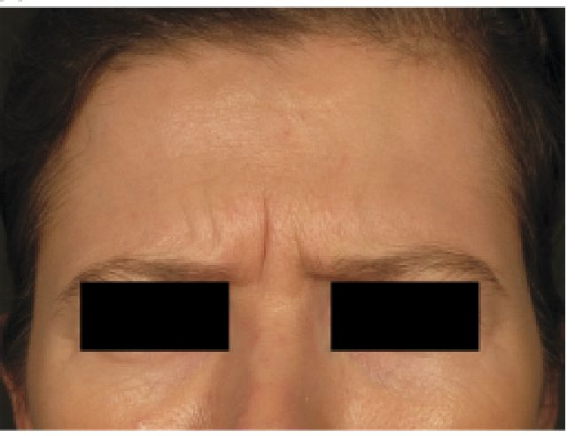 | 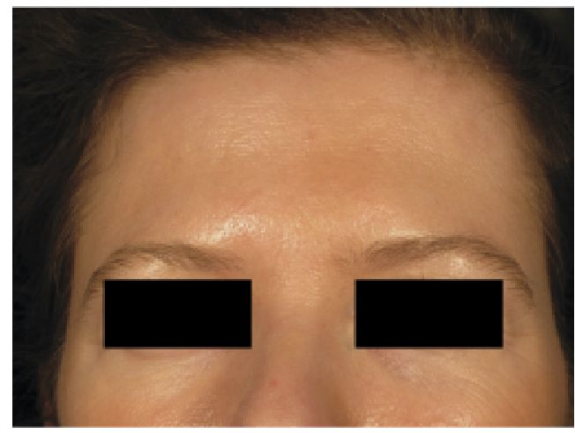
В Исходное состояние | Неделя 4
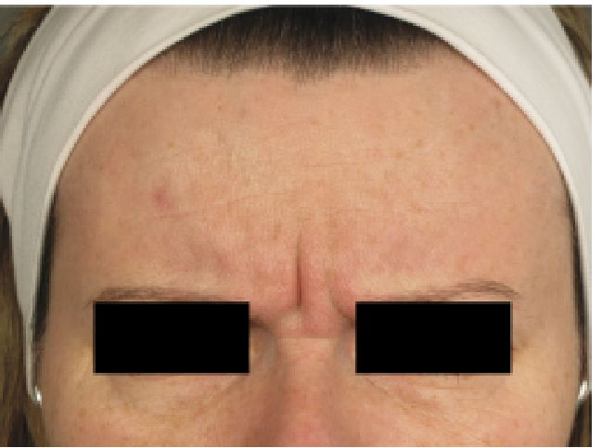 | 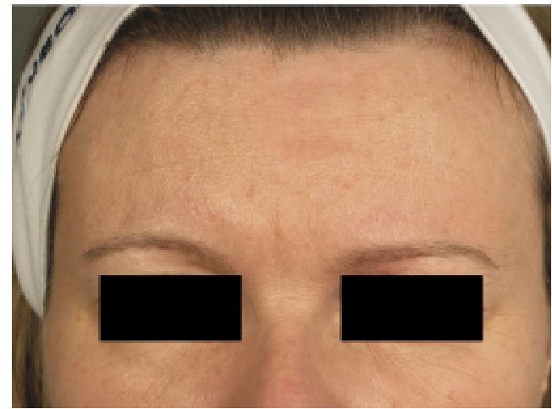
Рисунок 3. Клинические фотографии, изображающие пациентов при максимальном нахмуривании: (A) пациент, получавший лечение инкоботулотоксином А; (B) пациент, получавший лечение онаботулотоксином A.

Согласно оценке исследователей в исходном состоянии большинство пациентов имели умеренные межбровные морщины в покое (62,8% инкоботулотоксин А; 60,2% онаботулотоксин A) и выраженные межбровные морщины при максимальном нахмуривании (67,5% инкоботулотоксин А; 71,0% онаботулотоксин A) (Таблица 1).

Результаты первичного анализа эффективности показали высокий уровень ответа в обеих терапевтических группах. Через четыре недели после введения по оценке группы независимых экспертов на основании стандартизированных цифровых фотографий доля ответов согласно FWS при максимальном нахмуривании для PPS составила 96,4% в группе инкоботулотоксина А и 95,7% в группе онаботулотоксина A (Рис. 3 и 4А). Через двенадцать недель после введения (условные значения, PPS) уровень ответа при максимальном нахмуривании был все еще высок: 80,1% в группе инкоботулотоксина А и 78,5% в группе онаботулотоксина A по оценке согласно FWS (Рис. 4А). 95% ДИ для разницы в частоте ответов между активными группами (неделя 4, -3,2-7,1%, неделя 12, -7,1-12%) явно свидетельствует о не меньшей эффективности инкоботулотоксина А по отношению к онаботулотоксину A, так как нижняя граница ДИ превышает предопределенный предел не меньшей эффективности -15%. Аналогичные результаты были получены для FAS с условным начислением случаев наблюдения и наихудших недостающих значений.

Оценки исследователей, знавших группу рандомизации пациента, при максимальном нахмуривании имели сопоставимые результаты (рис. 4В). Через 4 недели 98,9% пациентов, получивших инкоботулотоксин А, и 95,7% пациентов, получивших онаботулотоксин A, являлись ответившими на лечение (PPS). Через 12 недель (условные значения) уровень ответов снизился до 79,4% в группе инкоботулотоксина А и 81,7% в группе онаботулотоксина A. Не меньшая эффективность инкоботулотоксина А по сравнению с онаботулотоксином A подтвердилась в обеих временных точках. Аналогичные результаты были получены в FAS.

Еще одной целью исследования было оценить удовлетворенность пациентов результатами лечения. На 4 неделе при максимальном нахмуривании ответившими на лечение были 93,9% пациентов, получавших инкоботулотоксин А, и 93,5% у пациентов, получавших онаботулотоксин A, согласно FWS.

A | 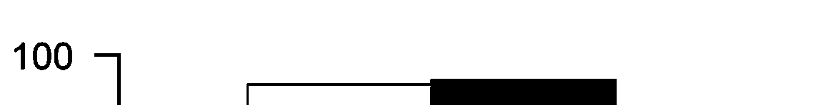 |  | Онаботулотоксин A
 |  |  | NT 201
Ответившие на лечение (%) | 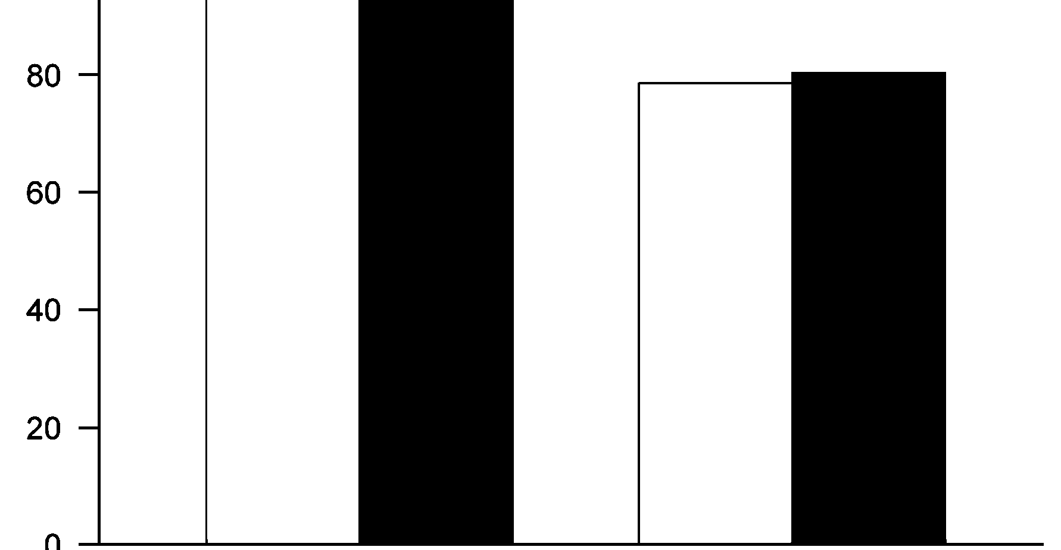
 | Неделя 4 | Неделя 12
B | 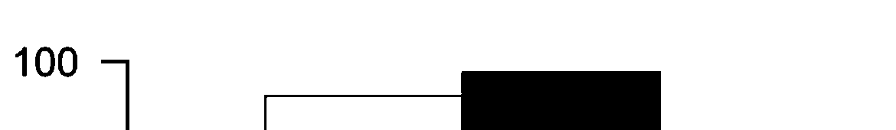 |  | Онаботулотоксин A
 |  |  | NT 201
Ответившие на лечение (%) | 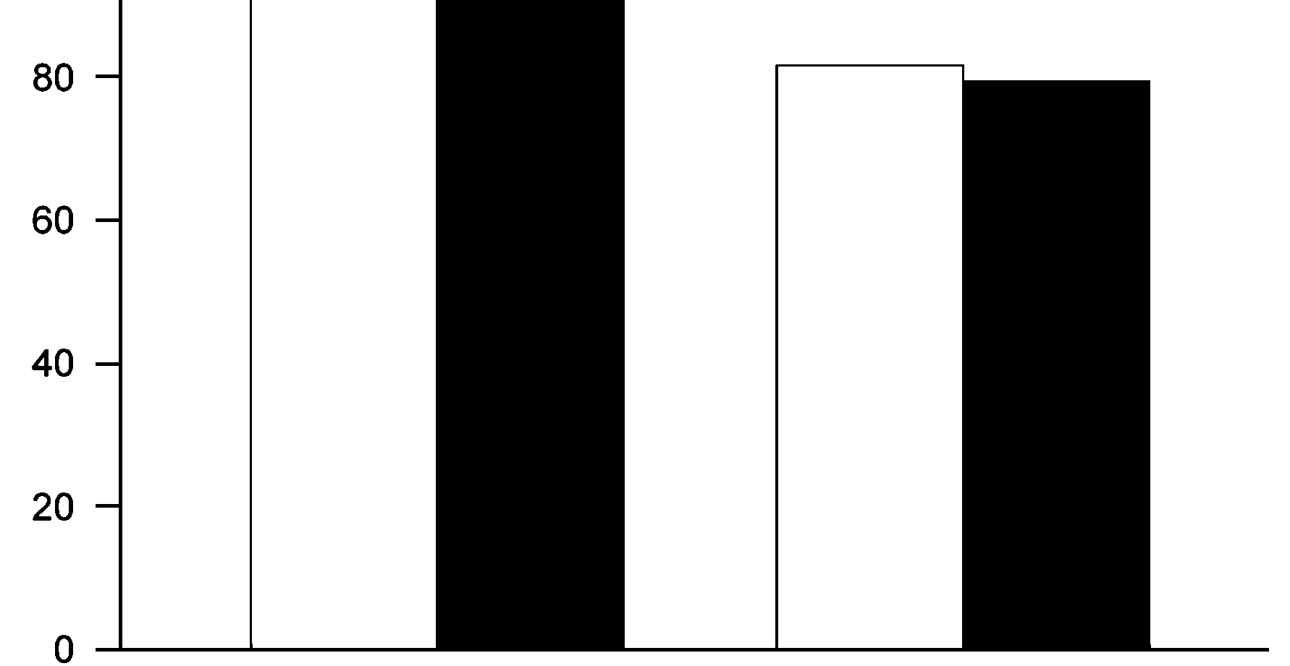
 | Неделя 4 | Неделя 12
Рисунок 4. Процент ответивших на лечение при максимальном нахмуривании на 4 и 12 неделях, согласно Шкалы морщин лица в группе анализа в соответствии с протоколом: (A) независимая оценка экспертов, основанная на цифровых фотографиях; (B) оценка исследователя, основанная на осмотре пациента вживую.

Кроме того, оценивали PGA изменений вида межбровных морщин по сравнению с состоянием непосредственно перед инъекцией.
 | 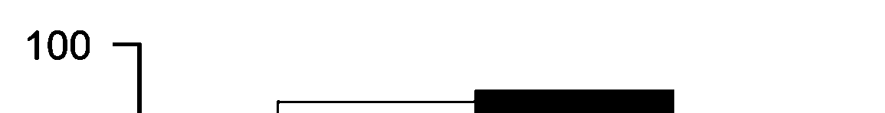 | 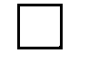 | Онаботулотоксин A
 |  |  | NT 201
Ответившие на лечение (%) | 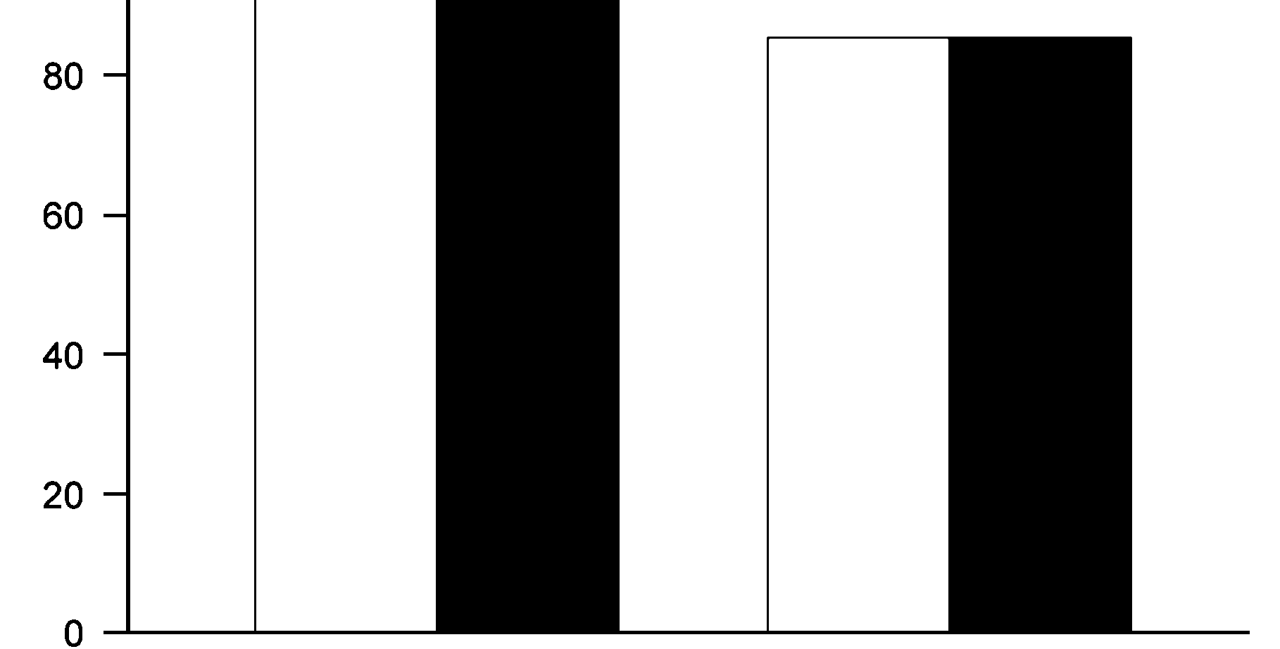
 | Неделя 4 | Неделя 12
Рисунок 5. Процент ответивших на лечение по общей оценке пациента через 4 и 12 недель при максимальном нахмуривании.

Через 4 недели 93,5% пациентов, получавших инкоботулотоксин А, и 92,5% пациентов, получавших онаботулотоксин A, являлись ответившими на лечение (Рис. 5). Уровень ответа был по-прежнему на высоком уровне на 12 неделе: 85,4% в группе инкоботулотоксина А и 85,2% в группе онаботулотоксина A (Рис. 5). Доверительные интервалы снова подтвердили не меньшую эффективность инкоботулотоксина А.

Уровни ответа в покое согласно FWS были ниже, чем при максимальном нахмуривании у всех экспертов в обеих временных точках. Кроме того, уровни ответов у каждого эксперта в покое на 12 неделе были ниже, чем соответствующий показатель на 4 неделе. Уровни ответов в покое по оценке независимой группы и исследователей согласно FWS приведены в таблице 2. Кроме того, исследователи наблюдали более высокие уровни ответов, чем независимая группа в обеих терапевтических группах в покое (Таблица 2).

Безопасность инкоботулотоксина А и онаботулотоксина A оценивалась у 381 пациента (284 в группе инкоботулотоксина А и 97 в группе онаботулотоксина A). В целом, частота нежелательных явлений в этом исследовании была низкой (Таблица 3). Нежелательные явления, возникшие во время лечения исследуемым препаратом (TEAE), наблюдались у 19,4% пациентов, получавших инкоботулотоксин А, и 26,8% пациентов, получавших онаботулотоксин A. TEAE, которые посчитали «связанными с лечением», возникли у 3,2% пациентов в группе инкоботулотоксина А и 5,2% в группе онаботулотоксина A. Наиболее частым TEAE, которое посчитали связанным с лечением, была головная боль, данное нежелательное явление зафиксировали у 1,8% пациентов в группе инкоботулотоксина А и 2,1% пациентов в группе онаботулотоксина A. Все другие связанные TEAE (зуд, синяк, гематома, отек век и птоз век) встречались с частотой 0,8% или менее. Птоз век, TEAE, представляющее особый интерес, которое посчитали связанным с лечением, возникло у одного (1,0%) пациента в группе онаботулотоксина A, данное явление самостоятельно разрешилось. Ни в одной из активных групп не было TEAE, связанного с лечением, которое бы привело к прекращению участия в исследовании. Формирование нейтрализующих антител не возникло ни у одного пациента в ходе исследования.

ТАБЛИЦА 2. Уровни ответа в покое по оценке независимой группы на основании цифровых фотографий и по оценке исследователей при осмотре пациентов вживую (группа анализа в соответствии с протоколом).
Лицо, проводившее оценку | %
Лицо, проводившее оценку | Неделя 4 |  | Неделя 12
Лицо, проводившее оценку | Инкоботулотоксин А | Онаботулотоксин A | Инкоботулотоксин А | Онаботулотоксин A
Независимая группа | 41,5 | 39,8 | 36,1 | 35,5
Исследователь | 75,8 | 71,0 | 59,9 | 54,8
Все значения включают наихудшие условные случаи наблюдения, за исключением данных исследователей на 4 неделе, условное начисление не применимо.

ТАБЛИЦА 3. Встречаемость нежелательных явлений, возникавших во время лечения (TEAE) в соответствии с Классом систем органов (SОC) и предпочитаемым термином (общая заболеваемость ≥ 0,8% SOC или предпочитаемого термина) - популяция оценки безопасности
 | %
Медицинский словарь регуляторной деятельности SOC Предпочитаемый термин | Инкоботулотоксин А (n = 284) | Онаботулотоксин A (n = 97)
Пациенты, имевшие, по крайней мере, одно TEAE | 19,4 | 26,8
Инфекции и инвазии | 8,5 | 11,3
Назофарингит | 3,9 | 4,1
Грипп | 1,1 | 1,0
Синусит | 1,1 | 1,0
Желудочно-кишечные инфекции | 0,4 | 2,1
Расстройства нервной системы | 4,2 | 8,2
Головная боль | 4,2 | 7,2
Желудочно-кишечные расстройства | 2,5 | 1,0
Заболевания кожи и подкожной клетчатки | 1,1 | 4,1
Раны, отравления и осложнения процедур | 1,8 | 1,0
Нарушения функции опорно-двигательного аппарата и заболевания соединительной ткани | 1,4 | 1,0
Расстройства со стороны органов дыхания, органов грудной полости, включая средостение | 1,1 | 1,0
Сосудистые расстройства | 0,7 | 2,1
Гематома | 0,7 | 1,0
Заболевания глаз | 0,4 | 2,1
Новообразования доброкачественные, злокачественные и другие (включая цисты и полипы) | 0,7 | 1,0

Обсуждение
В этом крупном сравнительном исследовании инкоботулотоксин А и онаботулотоксин A имели сходные высокие и сопоставимые уровни ответа при максимальном нахмуривании на 4 и 12 неделях после лечения, как по оценкам независимой группы, так и исследователя или пациента. Не меньшая эффективность инкоботулотоксина А по сравнению с онаботулотоксином A была подтверждена при максимальном нахмуривании и в покое по оценкам независимой группы и исследователя в течение не менее 12 недель. Результаты, доказывающие клиническую равноценность, были ожидаемыми, поскольку это было показано в предыдущих клинических исследованиях с использованием клинического соотношения перехода дозы 1:1.^{4,5} Кроме того, ботулинические токсины обладают доказанной эффективностью при лечении межбровных морщин, поскольку Управление по контролю за качеством пищевых продуктов и медикаментов США одобрило первого представителя этого класса препаратов в 2002 году.⁶⁻¹²

Оба препарата характеризовались хорошими оценками улучшения и высокой удовлетворенностью пациентов, что является важным критерием оценки в косметологии.

Исследования могут отличаться с точки зрения демографических характеристик пациентов, временных точек оценки эффективности и определением «ответивших на лечение», так что следует соблюдать осторожность при сравнении уровней ответов различных препаратов, зафиксированных в различных исследованиях.

В настоящем исследовании уровни ответов в группах инкоботулотоксина А и онаботулотоксина A значимо не отличались. В покое уровни ответа ниже, чем при максимальном нахмуривании. Этого следовало ожидать, потому что морщины в покое включают не имеющий отношения к мышцам компонент. Уровни ответа в покое согласно FWS независимой группой экспертов на основании фотографий были ниже, чем отмечаемые исследователями вживую (Таблица 2). Это различие может отражать большие трудности в оценке глубины морщин, особенно мелких морщин, в покое по фотографиям, чем при личном визите. Подобные различия между оценкой «вживую» и на основании стандартизированных фотографий отмечались в недавнем исследовании боковых периорбитальных морщин.¹³
Частота нежелательных явлений была низкой в обеих группах. Инкоботулотоксин А и онаботулотоксин A характеризовались сходными профилями нежелательных явлений, которые также значимо не отличались от регистрируемых профилей безопасности ботулинических токсинов, используемых для лечения межбровных морщин.^{6,7} Встречаемость ожидаемых нежелательных явлений была низкой, птоз век возник только в группе онаботулотоксина A и разрешился без последствий.

Ограничениями данного исследования являются включение пациентов с максимальным возрастом 50, а не 65 лет, который часто используется, и включение небольшого числа пациентов различных этнических групп, что сужает знания о расовых влияниях. Сравнение различных опубликованных клинических исследований проводить сложно, поскольку исследования могут иметь немного отличающиеся конечные точки (например, ответившими на лечение могут считаться пациенты с улучшением ≥ 2 или ≥ 1 балл). По этой причине, прямые сравнительные исследования, такие как это, в котором два препарата анализировались с использованием идентичных конечных точек в одном исследовании, необходимы для сравнения эффективности и переносимости различных препаратов.

В заключение, инкоботулотоксин А столь же эффективен, как онаботулотоксин A в лечении межбровных морщин в течение не менее 12 недель. Эти данные подтверждают результаты, полученные при лечении блефароспазма и спастической кривошеи.^{4,5} Высокий уровень удовлетворенности, отмечавшийся пациентами, подкрепил оценки высокого успеха лечения независимой группы экспертов и исследователей. Оба препарата хорошо переносились.

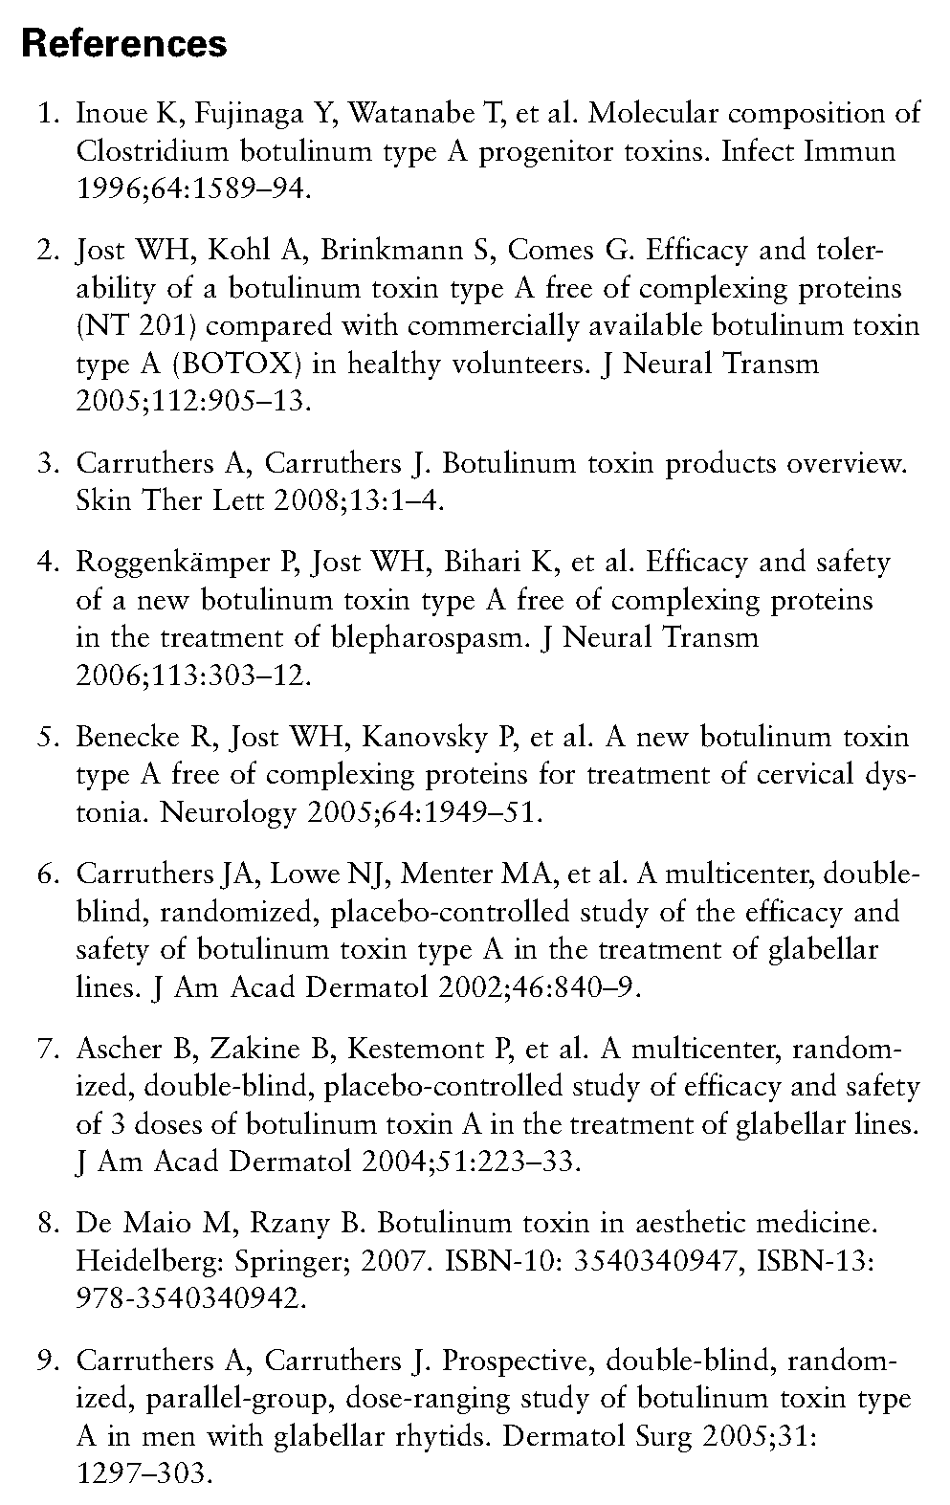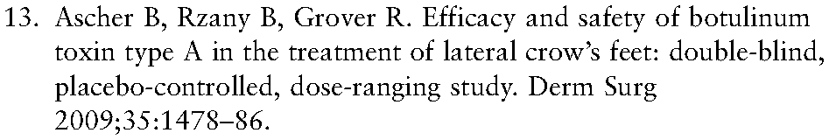
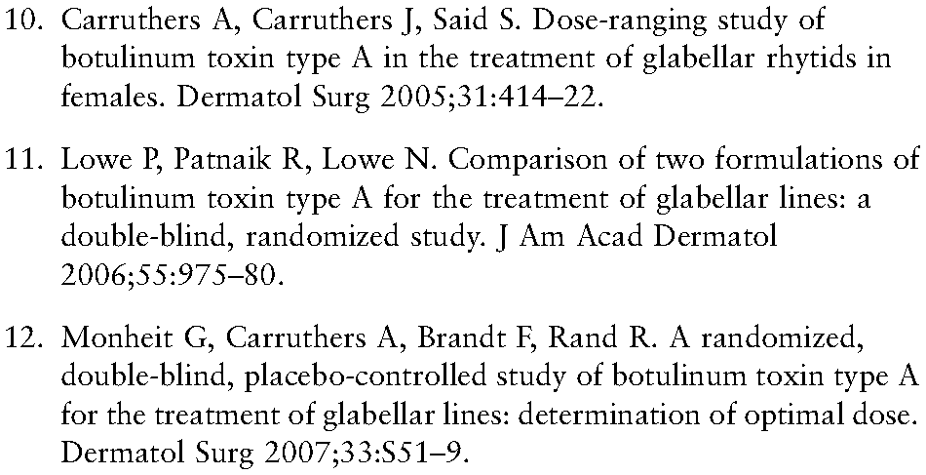

Адрес для корреспонденции и вопросов по цитированию статьи: Gerhard Sattler, MD, Rosenpark Klinik, Heidelberger LandstraBe 20, 64297 Дармштадт, Германия, или e-mail: gerhard.sattler@rosenparkklinik.de

